“‘中国知网’大学生课程作业管理系统”操作流程
学生
目录
1.1 登录系统 2
1.2查看课程信息 2
1.3提交作业 3

知网负责人：李登斌
手机同微信：15110177127
QQ：424244487

1.1 登录系统
“中国知网”大学生课程作业管理系统登录链接：http://tscheck.cnki.net/cm
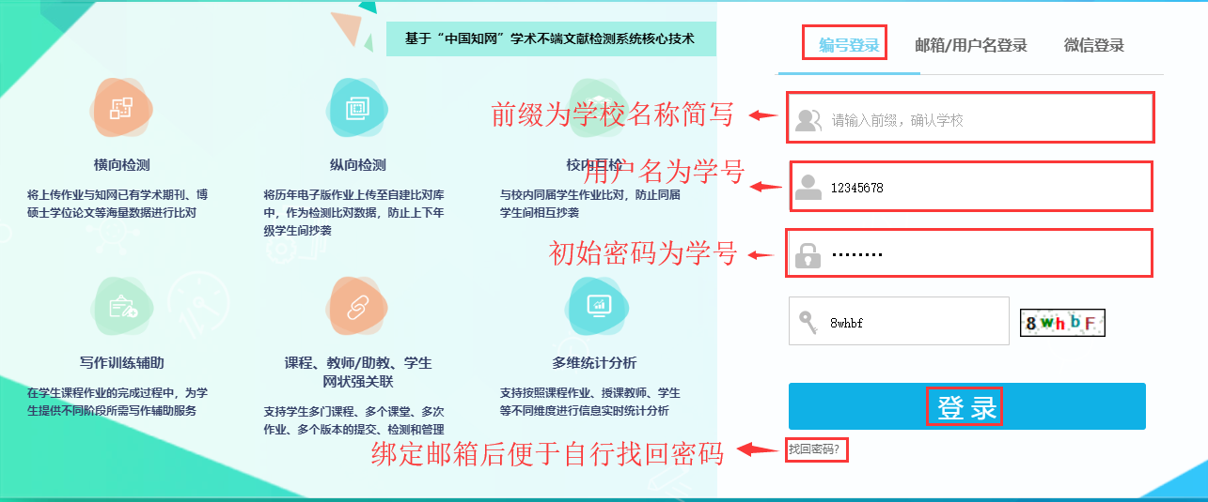学校前缀：hznu （杭州师范大学简写）
用户名和密码为：学生学号
进入系统后，建议修改密码保证账号安全；绑定邮箱方便自行找回密码，绑定微信方便快捷登录。
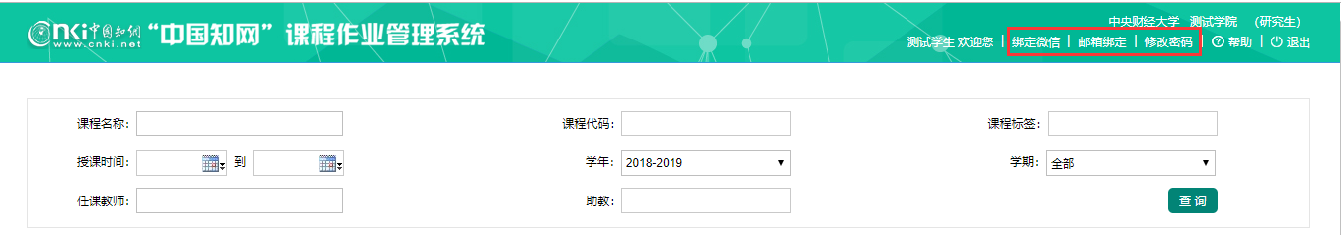

1.2查看课程信息
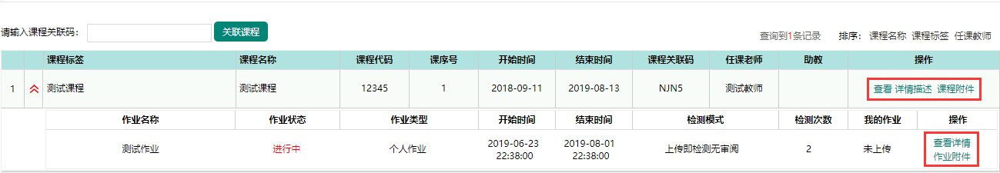
可对课程进行相关操作：查看，详情描述，课程附件。其中“查看”可以查看该课程下提交的所有作业。

1.3提交作业
点击所交作业的“查看详情”，进入提交页面，点击“作业附件”，查看教师上传的附件。
在此界面可下载作业以及报告单，如作业要求打分，则可以查看成绩。

